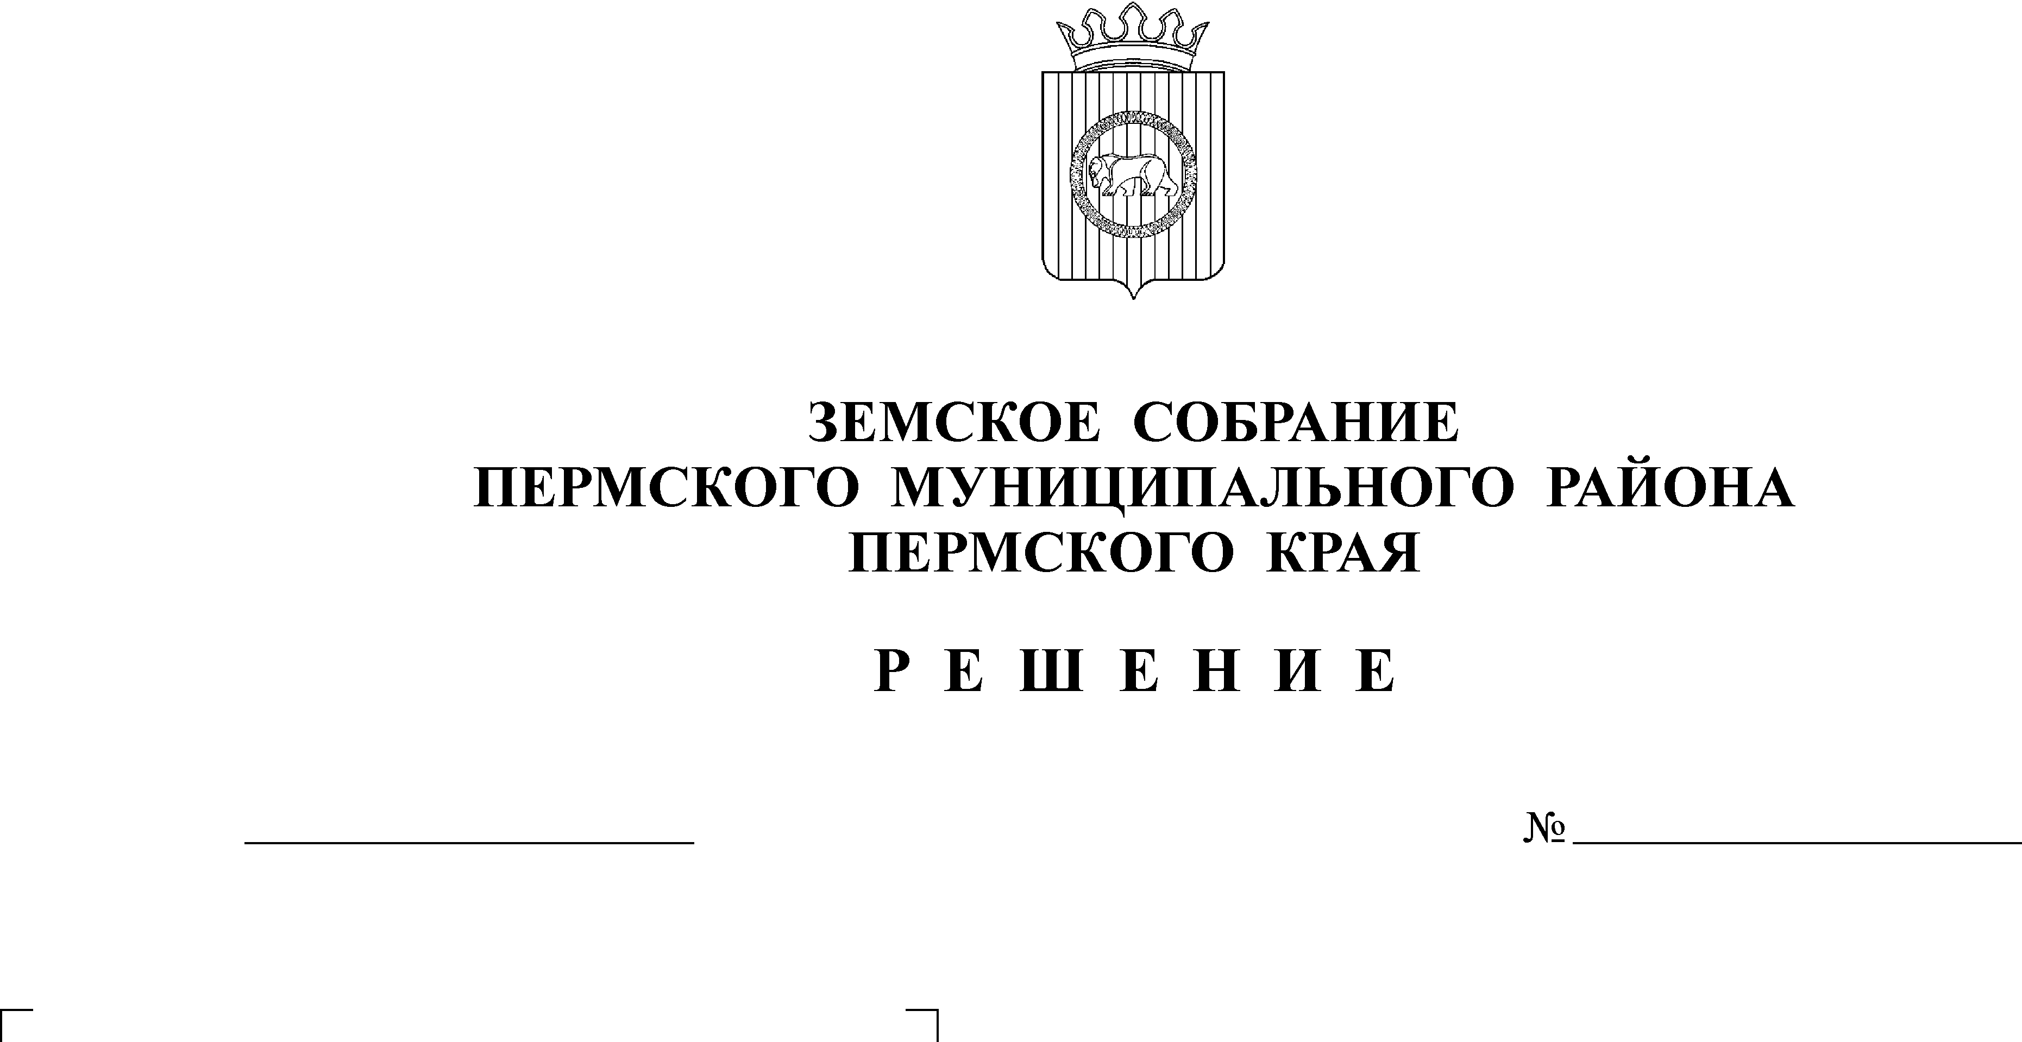
О внесении изменений в Схему территориального планирования Пермского муниципального района, утвержденную решением Земского Собрания Пермского муниципального района от 17.12.2010 № 134
17.10.2013
386

В соответствии со статьями 9, 20, 21 Градостроительного кодекса Российской Федерации, статьей 15 Федерального закона от 06.10.2003 № 131-ФЗ «Об общих принципах организации местного самоуправления в Российской Федерации», в целях обеспечения устойчивого развития территорий Пермского муниципального района, развития инженерной, транспортной и социальной инфраструктуры, обеспечения учета интересов граждан и их объединений
Земское Собрание РЕШАЕТ:
1. Внести изменения в Схему территориального планирования Пермского муниципального района, утвержденную решением Земского Собрания Пермского муниципального района от 17.12.2010 № 134, согласно приложению.
2. Администрации Пермского муниципального района в течение десяти дней со дня утверждения изменений в Схему территориального планирования Пермского муниципального района разместить настоящее решение в информационной системе территориального планирования и на официальном сайте Пермского муниципального района «www.permraion.ru».
3. Настоящее решение вступает в силу со дня его официального опубликования в бюллетене муниципального образования «Пермский муниципальный район».
4. Контроль за исполнением настоящего решения возложить на заместителя председателя Земского Собрания А.М. Захарова.

Глава
муниципального района А.П. Кузнецов

Приложение к решению
Земского Собрания
от 17.10.2013 № 386

Изменения в Схему территориального планирования Пермского муниципального района, утвержденную решением Земского Собрания Пермского муниципального района от 17.12.2010 № 134

1. Пункт 3.5 «Мероприятия по развитию и размещению объектов социального обслуживания населения» Схемы территориального планирования Пермского района изложить в новой редакции:
«3.5. Мероприятия по развитию и размещению объектов социального обслуживания населения
Образование.
Таблица 3.4
Первоочередные мероприятия по развитию системы образования

№  п/п | Наименование и местонахождение  стройки, объекта (Заказчик) | Сроки  строительства | Мощность
1 | Реконструкция здания стационара под  размещение детского сада в  пос. Ферма Пермского района | 2011-2014 г. | 60 мест
2 | Приобретение здания для  размещения детского сада в с. Лобаново | 2013-2015 г. | 200 мест
3 | Приобретение здания для  размещения детского сада в д. Кондратово | 2014-2015 г | 300 мест
4 | Реконструкция здания интерната  под детскую школу искусств в  с. Култаево | 2011-2013 г. | 430 мест
5 | Реконструкция детского сада  под детскую школу искусств с.  Платошино Пермского района  (ПИР) | 2011 г.
6 | Приобретение здания для размещения детского сада в д. Крохово | 2013-2015 г. | 160 мест
7 | Приобретение здания для  размещения детского сада в д.  Кондратово | 2011 г. | 120 мест
8 | Реконструкция здания детского  сада д. Горшки Заболотского  сельского поселения | 2012 -2013 г. | 60 мест
9 | Приобретение здания для  размещения детского сада в п.  Ферма | 2013 г. | 200 мест
10 | Приобретение здания для  размещения детского сада в с.  Гамово | 2013-2015 г. | 300 мест
11 | Реконструкция здания школы в п. Сылва | 2013-2015 г | 450 мест
12 | Реконструкция здания школы в с. Култаево | 2013-2015 г | 450 мест
13 | Строительство здания спортивного зала Бабкинской школы в п. Кукуштан | 2013-2015 г
14 | Приобретение здания детского сада в с. Гамово | 2013 г. | 160 мест
15 | Приобретение здания детского сада в п.Сокол | 2014-2015 г. | 80 мест
16 | Приобретение здания детского сада в с.Кояново | 2014-2015 г. | 80 мест
17 | Реконструкция здания детского сада с.Курашим | 2014-2015 г. | 100 мест
18 | Приобретение здания средней школы в п.Горный | 2014-2015 г. | 1100 мест
19 | Приобретение здания для размещения детского сада в с. Култаево | 2014-2015 г | 240 мест
20 | Реконструкция здания под размещение детского сада в п. Юго-Камск | 2014 г. | 100 мест

Здравоохранение. Медицинскую помощь населению района оказывают муниципальное медицинское учреждение Центральная районная больница» Пермского муниципального района, Юго-Камская больница, Кукуштанская участковая больница, Култаевская участковая больница.

Таблица 3.5.
Первоочередные мероприятия по развитию системы здравоохранения

№  п/п | Наименование и местонахождение  стройки, объекта (Заказчик) | Сроки  строительства | Мощность
1 | Приобретение СВА со встроенными жилыми помещениями в п. Юг  Юговского сельского поселения | 2013 г.
2 | Строительство СВА в с. Кояново | 2012-2013 г.
3 | Строительство ФАП со встроенными жилыми помещениями в д. Байболовка | 2013- 2014 г.
4 | Строительство (приобретение) поликлиники в п. с.Гамово | 2014-2015
5 | Строительство ФАП в п. Сокол | 2012-2013 г.
6 | Реконструкция СВА в п. Сылва  Сылвенского сельского  поселения | 2015 г.
7 | Реконструкция здания СВА в с. Бершеть | 2012-2013 г.
8 | Реконструкция здания под ФАП в  д. Касимово Лобановского  сельского поселения | 2012-2013 г.
9 | Приобретение помещений для размещения СВА в п. Усть-Качка  Усть-Качкинского сельского поселения | 2013-2014 г.
10 | Приобретение здания для размещения СВА в д.Ванюки  Савинского сельского поселения | 2013-2014 г. | 25 пос/см
11 | Строительство ФАП со встроенными жилыми помещениями в п. Бырма | 2014-2015г.
12 | Строительство ФАП со встроенными жилыми помещениями в п. Сухобизярка | 2014-2015 г.
13 | Строительство ФАП со встроенными жилыми помещениями в с.Новоильинское | 2014-2015 г.
14 | Строительство ФАП в д.Косотуриха, | 2014-2015 г.
15 | Реконструкция здания для размещения филиала поликлиники в д. Нестюково | 2013-2014 г.
16 | Строительство ФАП со встроенными жилыми помещениями в п. Горный (Мостовая) | 2013-2014 г.
17 | Строительство ФАП со встроенными жилыми помещениями в с. Троица | 2013-2014 г.
18 | Строительство ФАП со встроенными жилыми помещениями в с. Янычи | 2013-2014 г.
19 | Строительство СВА в д. Крохово Савинского сельского посления | 2013-2015 г
20 | Реконструкция здания под ФАП со встроенными жилыми помещениями в п. Протасы | 2016 г
21 | Реконструкция здания поликлиники (надстройка 3 этажа) Култаевской участковой больницы | 2014-2020
22 | Реконструкция здания для размещения поликлиники в с. Лобаново, ул. Культуры, 11а | 2011-2015г.
23 | Реконструкция здания для размещения СВА и библиотеки в д.Скобелевка | 2011 г.

Культура и спорт. Культурно-досуговую деятельность в районе осуществляют 22 учреждения клубного типа, 21 библиотека и 5 Домов спорта.

Таблица 3.5.1.
Первоочередные мероприятия по развитию культуры и спорта

№  п/п | Наименование и местонахождение  стройки, объекта (Заказчик) | Сроки  строительства | Мощность
1 | Строительство спортивного  комплекса д. Кондратово  Пермского муниципального  района | 2013 г. (тит. список) | 1106  чел.
2 | Строительство роллерной трассы  в Култаевском сельском  поселении | 2013 г.
3 | Строительство межшкольного стадиона в п. Сылва | 2013-2014 г.
4 | Строительство (приобретение) спортивного комплекса в п. Ферма Двуреченского сельского поселения | 2012-2015 г.
5 | Строительство дома спорта в с. Гамово | 2014 г.
6 | Строительство спортивного комплекса в с.Кукуштан
7 | Приобретение подросткового клуба в д. Песьянка | 2012-2015 г.
8 | Реконструкция здания под здание детской школы искусств в п.Юго-Камск.
9 | Строительство универсальной спортивной площадки с искусственным покрытием (межшкольный стадион) для Савинской школы в д. Ванюки | 2013-2014 г.
10 | Строительство межшкольного стадиона в с. Кукуштан | 2013-2014 г.
11 | Строительство универсальной спортивной площадки с искусственным покрытием (межшкольный стадион)в п. Юго-Камск, | 2013-2014 г.
12 | Строительство универсальной спортивной площадки с искусственным покрытием (межшкольный стадион) в с. Бершеть | 2013-2014 г.
13 | Строительство универсальной спортивной площадки с искусственным покрытием (межшкольный стадион)в с.Гамово | 2013-2014 г.
14 | Строительство здания Нижнемуллинского дома культуры в д.Петровка | 2014-2015 г. | 1000 м2
15 | Строительство здания дома культуры в с. Бершеть | 2015 г. | 500 м2

Таблица 3.5.2.
Показатели развития социальной сферы.
Показатели | Единица измерения | Существующее положение | Расчетный срок
Учреждения образования
Детские дошкольные учреждения | мест | 4843 | 14040
Общеобразовательные школы | мест | 13290 | 29845
Внешкольные учреждения | мест | 1450 | 3105
Учреждения здравоохранения
Число больничных коек на 10000 человек населения | штук | 51,5 | 134,7
Численность врачей на 10000 человек населения | человек | 48,0 | 43,0
Численность среднего медперсонала на 10000 человек населения | человек | 105,5 | 114,3
Физкультурно-оздоровительные учреждения
Спортивные залы общего пользования | кв.м |  | 5518
Бассейны | кв.м |  | 1839
Учреждения культуры | мест | 5280 | 18156

2. В пункте 3.7. «Мероприятия по развитию транспортного комплекса» Схемы территориального планирования Пермского района таблицу 3.7. дополнить следующим мероприятием:

№  п.п. | Наименование автодороги | Общая протяжность км | Год ремонта
№  п.п. | Наименование автодороги | Общая протяжность км | 2012  2014 | 2015 2016 | 2017 2020 | 2021 2025 | 2026 2030
43 | Капитальный ремонт улично-дорожной сети п.Кукуштан (автодорога от ул. Пальниковский тракт по ул. Колужской, ул. Напольной, ул. Ульяновской, переулок безымянный, ул. Уральской, проулок безымянный, ул. Островского) | 1,802 | 1,802

3. Раздел Теплоснабжение. пункта 3.9 «Мероприятия по развитию инженерной инфраструктуры» Схемы территориального планирования Пермского района дополнить мероприятиями:
«- приобретение газовой котельной в с.Платошино (для снабжения жилого сектора и объектов социальной инфраструктуры села), мощностью 9 МВт, 2013 год;
- приобретение газовой котельной в п.Юг (для снабжения жилого сектора и объектов социальной инфраструктуры поселка), мощностью 1,8 МВт, 2013 год;
- строительство газовой котельной на территории административного центра Верхние Муллы, мощностью 1,8 МВт, 2014 год».

